Overige providers
De adapter is te gebruiken met vele andere sip-providers. Over het algemeen gaat de configuratie daarvoor hetzelfde als FWD en Xeloq. U registreert op een website en ontvangt username en password. Daarnaast is een sip-serveradres vereist dat u invult in de adapter. Een klein aantal providers gebruikt andere poorten, die u dient in te vullen in de velden ‘register port’ , ‘signal port’ en ‘control port’.

Overig
Door *00 te kiezen schakelt het relais in uw adapter om naar de normale telefoonlijn zodat u
altijd kunt bellen met noodnummers.
Beste kwaliteit/bandbreedte verhouding: G729a/b (ca 30kbps / 4 kbyte/s).
Hoogste kwaliteit maar hoger bandbreedteverbruik : G711 (ca 64 – 90kbps (8-10kbyte/s).
Wij raden aan om het ‘admin’ wachtwoord te wijzigen via de webinterface om misbruik te voorkomen.

Tips bij problemen
- Als u niet gebeld kunt worden: Soms moet u de poorten die door de provider worden gebruikt doorsturen naar het wan ip-adres van de adapter. De simpelste oplossing in dat geval, is om het ip-adres van de adapter in te vullen in uw (modem)router als ‘DMZ host’.
(Eventueel kunt u ook de losse port doorsturen, bijvoorbeeld port 5060 & 5004 TCP+UDP)
Raadpleeg de documentatie van uw router als u niet exact weet hoe dit moet.

- Als u niet kunt bellen: Controleer de instellingen van de account. Soms moet u accounts nog bevestigen via email.

- U kunt wel bellen, maar de andere partij kan u niet horen, of andersom ?
Controleer of aan beide kanten de juiste poorten zijn doorgestuurd. Soms is het raadzaam om de adapter een vast WAN ip-adres te geven. (DNS en Gateway zijn dan het ip-adres van uw router, en de adapter moet een WAN ip hebben buiten de range van de dhcp-server)
Bijvoorbeeld:
E-Tech Multipc modemrouter : Modem IP: 10.0.0.2
Vast wan ip Voip adapter: 10.0.0.100, subnet 255.255.255.0 dns/gateway 10.0.0.2
E-Tech dsl/cable router: Router ip: 192.168.1.1
Vast wan ip Voip adapter: 192.168.1.200 subnet 255.255.255.0 dns/gateway 192.168.1.1

Fabrieksinstellingen
Admin Password: admin
User Password: 123
LAN IP adres: 192.168.2.1
LAN subnet mask: 255.255.255.0
WAN DHCP client: Aan

Support
Website: Op de website van de fabrikant vindt u faqs, en firmware. www.grandstream.com
Ook voor vele andere providers kunt u daar instellingen vinden.

VoIP Adapter
Quick install Handleiding

Installatie
Met deze VoIP Adapter kunt u gratis* via voice-over-ip technologie bellen. Deze oplossing is ideaal voor bijvoorbeeld gesprekken tussen een hoofdkantoor en/of dochterondernemingen. Installatie is eenvoudig. Sluit de voedingsadapter aan op een stopcontact of stekkerdoos, sluit een telefoontoestel aan op ‘phone’, en uw pc via een netwerkkabel op LAN. Sluit de WAN kabel nog niet aan. Eventueel kunt u een ‘normale’ telefoonlijn op LINE aansluiten, zodat u ook via het vaste net kunt bellen, bijvoorbeeld in noodgevallen.

Ingebruikname
Standaard staat de LAN interface van de adapter ingesteld op ‘192.168.2.1’ en deelt deze ip-adressen uit aan de aangesloten PC. Uw pc moet wel op een dynamisch ip adres ingesteld staan, of op een statisch adres in de 192.168.2.x range. (bijv. 192.168.2.5)
(Als u het vaste ip-adres van de computer wijzigt, adviseren wij u om de oude instellingen eerst op te schrijven, alvorens aanpassingen te doen!)

Start Internet Explorer, en open http://192.168.2.1
Na enkele seconden zal het inlogscherm van de adapter verschijnen:

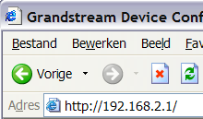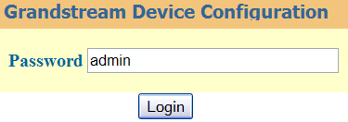

Om in te loggen, gebruikt u het beheer-password: admin en klikt u op ‘Login’
Hierna verschijnt de instellingspagina van de adapter op uw beeldscherm.

Via deze webpagina kunt u de adapter configureren. Als u de adapter in een bestaand LAN netwerk wilt opnemen, dan sluit u deze aan via de WAN poort. U moet dan echter wel de webpagina beschikbaar maken op de poort (dit staat standaard uit).

Scroll de webpagina naar beneden, totdat u de optie ‘Wan Side http Access’ ziet staan. Zet deze op ENABLE. Klik op ‘Update’ en daarna op ‘Reboot’. De adapter zal daarna rebooten, wat ca. 30 seconden kan duren. Sluit nu de webpagina.

Na de reboot, ontkoppelt u de PC van de LAN poort. Sluit de adapter nu via de WAN poort aan op uw modem/router, en doe hetzelfde met uw pc. Start de pc opnieuw op. Controleer of de lampjes bij de WAN port van de adapter ook branden. Voor een aantal modems/routers is het gebruik van een zgn. cross-kabel vereist.

Controleer of de PC op internet kan, en herstel indien nodig het ip-adres, als u dit in een eerder stadium had gewijzigd. Volg nu de stappen op de volgende pagina.

* Alleen gesprekken tussen voip-gebruikers zijn gratis.
Raadpleeg de tarieven van uw provider voor de kosten van bellen naar het vaste net.
Adapter configureren
Omdat de adapter nu met de WAN kant is aangesloten, kunt u niet meer via 192.168.2.1
de webpagina openen. Echter, door het inschakelen van de WAN Side http Access,
kunt u de router via zijn andere ip-adres benaderen.

Om dit WAN adres te achterhalen, neemt u de hoorn van de haak, en belt u ***
U komt nu terecht in het hoofdmenu en een gesproken stem vraagt u om de menuoptie te
kiezen. Druk nogmaals op * en de stem zal ‘Dynamic IP Mode’ zeggen. Druk op * en de stem zal het IP-Adres voorlezen. (bijv. 192.168.1.123). Noteer het ip-adres, en leg de hoorn weer op
de haak.

Open op de pc Internet Explorer.
In de adresbalk tikt u het adres in wat u net genoteerd heeft.
In het voorbeeld was dit http://192.168.1.123 . Na enkele seconden verschijnt de webpagina van uw adapter, en kunt u wederom inloggen met ‘admin’. Nu kunt u uw adapter configureren voor uw sip-provider.

Instellen voor FreeWorldDailup
Freeworlddailup biedt u o.a. gratis toegang tot 0800 nummers, en is gebaseerd in de Verenigde staten. Meer informatie en tarieven kunt u vinden op http://www.fwd.pulver.com **

Via de webpagina http://fwd.pulver.com kunt u een sip-account aanmaken. Open de webpagina, en klik op ‘get fwd’ om dit te doen, rechtsboven op de FWD homepage.

Bij ‘step 1’ kiest u voor ‘Please go directly to sign up’. Volg de aanmeldprocedure, en let erop dat u een geldig e-mailadres invult. Onthoud de username en het password wat u op de laatste pagina invult. U heeft deze later nodig. Als u de procedure volledig heeft doorlopen, krijgt u een telefoonnummer toegewezen. Als geheugensteun kunt u deze hieronder invullen:

Uw FWD username
Uw FWD password
Uw FWD telefoonnummer

Nadat het account is aangemaakt, past u het menu ‘advanced settings’ als volgt aan:

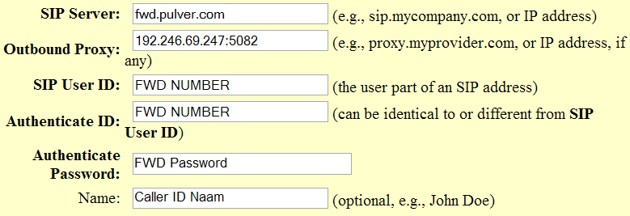

Scroll naar beneden. Zet Nat traversal op YES en vul in stun.fwdnet.net:3478

Hierna klikt u op Update onderaan de pagina, gevolgd door Reboot. Na enkele seconden zal de
adapter herstarten, en na ca. 30 seconden kunt u er mee bellen en gebeld worden.

Uw FWD account testen
Vanaf een ‘normaal’ KPN toestel belt u 020 3987567, wacht op kiestoon, en bel uw fwd nummer. Als het goed is, gaat na enkele seconden uw voip-toestel over. Werkt dit niet, dan zult u port 5060 tcp en 6800 tcp moeten doorsturen vanaf uw (modem)router naar het ip-adres van uw adapter. (raadpleeg de handleiding van uw modem/router hoe dit moet)

Om te testen of twee-weg VoIP verkeer mogelijk is, belt u 411. Dit is het gratis voice-response systeem ‘Tell me’. Spreek de menuoptie die u wilt horen. (bijv ‘Sports’ en dan ‘Nba’)
Ook kunt u testen met gratis nummers in Nederland. Als u bijvoorbeeld 0800-123456 wilt bellen,
dan toetst u *31800-123456

Instellen voor Xeloq.com
Xeloq is een Nederlandse VoIP provider, die werkt met een credit-systeem. Door aanschaf van zgn. ‘credits’ kunt u goedkoop bellen binnen Nederland, en naar vele andere locaties ter wereld. Meer informatie en tarieven kunt u vinden op http://www.xeloq.com **

Via de website http://my.goandcall.com/ kunt u een sip-account aanmaken. U doet dit door op het woord ‘register’ te klikken op de eerdergenoemde webpagina. Na registratie ontvangt u een email met uw telefoonnummer (tevens uw gebruikersnaam) en uw wachtwoord. In het emailtje bevindt zich een link, die u moet klikken om de account te activeren.

Uw Xeloq nummer/username
Uw Xeloq password

Nadat het account is geactiveerd, past u het menu ‘advanced settings’ als volgt aan:

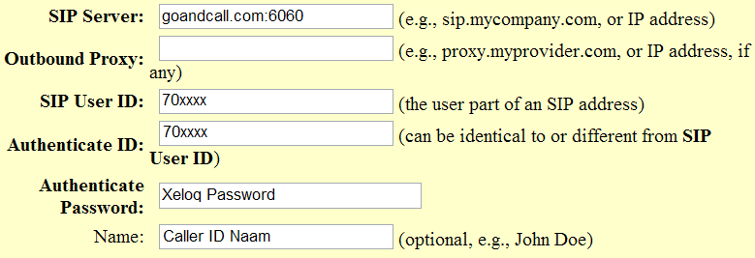

Scroll daarna naar beneden op de pagina, en zet ‘local sip port’ op 6060

Hierna klikt u op Update onderaan de pagina, gevolgd door Reboot. Na enkele seconden zal de
adapter herstarten, en na ca. 30 seconden kunt u er mee bellen en gebeld worden.

Uw Xeloq account testen
Op dit moment zijn wij niet op de hoogte van testfuncties. De eenvoudigste test is om op een andere locatie een tweede toestel aan te sluiten, hiervoor een tweede (gratis) account aan te vragen, en vervolgens met de toestellen onderling te bellen.

** E-Tech is niet verantwoordelijk voor gevolgen die kunnen ontstaan door gebruik of misbruik van de FWD of Xeloq service. Raadpleeg de website van de sip-provider voor de gebruikersvoorwaarden.

